Objet : Ev@lang collège – Test de positionnement en anglais en classe de 3ème 2025-2026

Mesdames,
Voici la marche à suivre pour chaque élève lors de la passation du test :
1/Chaque élève ouvre son ordinateur et va sur la page d’accueil de l’ENT CITE SCOLAIRE MOISSAC sans connexion, pendant ce temps vous distribuez à chacun un CODE EVALANG.
2/ Sur la page d’accueil à la UNE il y’aura l’article EVALANG avec un bouton sur lequel il cliquera.
3/ Quand l’élève clique il arrive sur cette page :
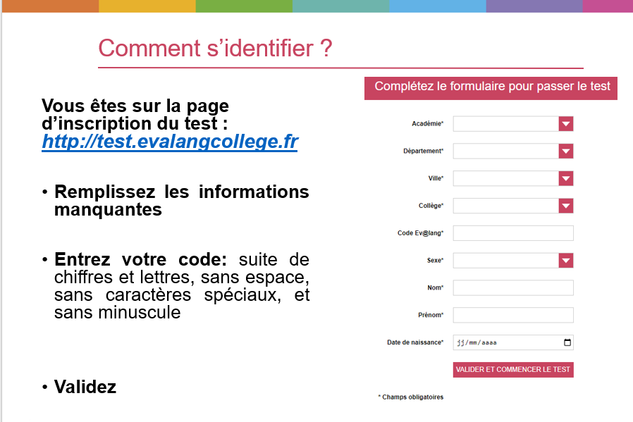

Il rempli alors tous les champs (NOM PRENOM sont obligatoires et sans les inverser….) et tape le code EVALANG que vous lui avez distribué.
4/ Le test peut alors commencer.
Chaque élève doit avoir un casque ou des écouteurs filaires.
Il faut qu’ils aient réalisé tous les tests avant de fermer.
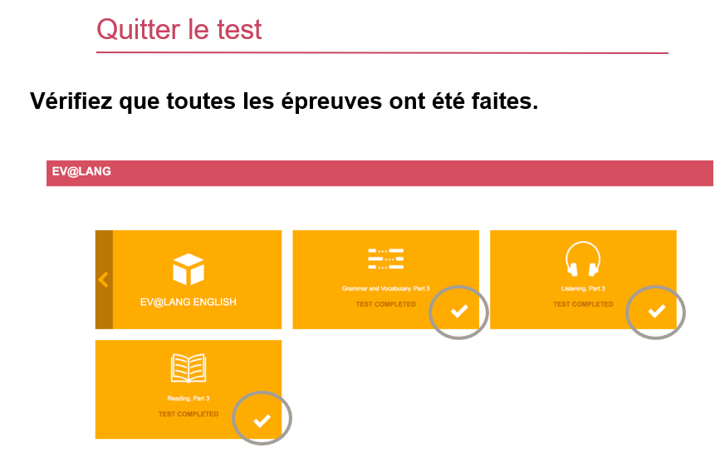

A la fin de l’heure merci de récupérer tous les codes distribués et de les remettre dans l’enveloppe avec la feuille d’appel.
Vous devez me ramener l’enveloppe au bureau en fin de journée.
Merci à toutes pour votre coopération.

La Principale adjointe

S.FOURNIE CHAUVE

